Fecha de revisión: 15-enero-2024

Indicaciones Generales.

- RECUERDE ELIMINAR TODOS LOS COMENTARIOS EN ROJO UTILIZADOS COMO APOYO EN ESTE DOCUMENTO.

- CONSERVA SIEMPRE LOS FORMATOS DE TAMAÑO DE LETRA, ESPACIADO, MÁRGENES. Esto se logra solamente seleccionando el texto y sobrescribiendo en él, o utilizando la herramienta de copiar formato.

- Toda la Portada deberá estar con letras en mayúsculas.

- Los márgenes del documento serán de 3 cm. a la Izquierda, 2.5 cm. a la derecha, superior e inferior.

- El formato de los títulos de capitulo serán con tipo de fuente arial y de tamaño 16, negrita, mayúsculas y acentuadas.

- El formato de los títulos y subtítulos serán con tipo de fuente arial, de tamaño 12, negrita, en altas y bajas y acentuadas.

- La redacción del todo el reporte será fuente arial, tamaño 12, sin negrita y con un interlineado de 1.5.

- Los espacios entre título y párrafo; y entre párrafo y párrafo será de 1 y entre párrafo y título siguiente será de 2.

- Los títulos del pie de figuras y tablas deberán ser con fuente arial, tamaño 10, sin negrita y centrado.

- El tamaño de las imágenes en el reporte no deberá exceder 1/2 de página.

- No se deberá incluir ninguna leyenda (ni líneas, ni títulos de trabajos, ni nombre del alumno.) de encabezado.

- El pie de página solo deberá contener el número de la página fuente arial 10, alineado a la derecha y respetar la línea.

- Los índices de contenido, figuras y tablas deberán conservar el formato indicado en éste documento, a fin de facilitar la actualización automática de los mismos, ya que están conformados con tablas de Contenidos y de figuras en Word.

- El número de páginas que deberá contener el reporte de estadía será de 40 como mínimo, la cuáles se empiezan a enumerar a partir del Capítulo 1 y concluye la numeración con la última página del capítulo 4.

- El número de páginas en el Capítulo 2. Marco Teórico, debe abarcar mínimo 10 y máximo 15 páginas.

PARA BORRAR ÉSTAS PÁGINAS: SELECCIONA HASTA ÉSTE PÁRRAFO Y PRESIONA LA TECLA SUPRIMIR, EN CASO DE QUE LA PÁGINA NO SE HAYA ELIMINADO, PRESIONE NUEVAMENTE LA TECLA SUPRIMIR. SUGERENCIA: ÉSTAS HOJAS DEBERÁN SER ELIMINADAS AL TÉRMINO DEL REPORTE.

UNIVERSIDAD TECNOLÓGICA EMILIANO ZAPATA DEL ESTADO DE MORELOS

DIVISIÓN ACADÉMICA DE MECÁNICA INDUSTRIAL

NOMBRE DEL PROYECTO

(El nombre del proyecto no debe de llevar comillas, debe ser corto y concreto, y debe de coincidir con el nombre del convenio individual)

.
PRESENTA:
NOMBRE DEL ESTUDIANTE
(Empezando con el nombre y después apellidos)

ASESORA/ASESOR INSTITUCIONAL |  | ASESORA/ASESOR ACADÉMICO
NOMBRE DEL ASESOR |  | NOMBRE DEL DOCENTE
EMILIANO ZAPATA, MOR, MAYO DE 2020
(Solamente se coloca el mes y el año, y es un mes después de concluir la Estadía).

REPORTE DE ESTADÍA

QUE PARA OBTENER EL GRADO DE:
TÉCNICO SUPERIOR UNIVERSITARIO EN … ÁREA… o INGENIERO EN…

CONTENIDO

Índice de figuras (Solo si aplica)
Índice de tablas (Solo si aplica)
Agradecimientos
Resumen
Summary

El formato para los títulos de capítulo debe ser Fuente ARIAL, Tamaño 12, Negrillado. Para los subtemas, la fuente es Arial, tamaño 12, sin negrillar. Dejar un espaciado entre el último subtema y el siguiente capítulo. NOTA: Considerar éste punto siempre que se haga una actualización a la tabla de contenidos, ya que éste formato se perderá con dichos cambios.

CAPÍTULO 1. DESCRIPCIÓN DEL PROYECTO 11
1.1 Planteamiento del problema 11
1.2 Planteamiento de la Hipótesis 11
1.3 Objetivos 11
1.3.1 General 11
1.3.2 Específicos 12
1.4 Justificación 12
1.5 Alcances 12
1.6 Datos generales de la empresa 12

CAPÍTULO 2. MARCO TEÓRICO 14
2.1 Revisión Bibliográfica 14
2.2 Conceptos básicos 14
2.2.1 Cloruro de Sodio (NaCl) 14
2.2.2 Fibras de carbono 15

CAPÍTULO 3. DESARROLLO 21
3.1 Procesos de administración 21
3.1.1 Inicio 21
3.1.2 Planeación 21
3.1.3 Ejecución del Proyecto 23
3.1.4 Control 23
3.1.5 Cierre 23

CAPÍTULO 4. RESULTADOS Y CONCLUSIONES 24
4.1 Comprobación de hipótesis 24
4.2 Resultados 24
4.2.1 Morfología y estructura de las fibras de carbono 25
4.3 Conclusiones 25

REFERENCIAS

ANEXOS

ÍNDICE DE FIGURAS

El Formato de éste apartado deberá ser con Fuente Tipo Arial, Tamaño 12 y con un espaciado en 1.5 líneas

Nota: solo actualice el índice de figuras, el archivo ya contiene las indicaciones de Tipo de letra, tamaño y espaciado.

Figura 2.1 Estructura Cristalina del NaCl. 15
Figura 2.2 Efecto fotovoltaico 16
Figura 2.3 Transformación de radiación solar en electricidad 16
Figura 2.4 Estructura de una celda solar 20
Figura 4.1 Fibra con menor contenido de NaCl. 25
Figura 4.2 Fibra con contenido de 0.085g de NaCl. 25

ÍNDICE DE TABLAS

El Formato de éste apartado deberá ser con Fuente Tipo Arial, Tamaño 12 y con un espaciado en 1.5 líneas

Nota: solo actualice el índice de Tablas, el archivo ya contiene las indicaciones de Tipo de letra, tamaño y espaciado.

Tabla 1.1 Datos de la empresa. 13
Tabla 2.1 Tipos de Paneles Solares 17
Tabla 2.2 Tipos y características de acumuladores 17
Tabla 3.1 Diagrama de Gantt. 21
Tabla 3.2 Lista de Materiales. 22
Tabla 3.3 Lista de Reactivos. 22
Tabla 3.4 Lista de Equipos. 23

AGRADECIMIENTOS

Agradezco a:

Mis profesores por haberme permitido aprender un poco de lo mucho que saben, especialmente a mi asesor, por su infinita paciencia.

Mis padres por su invaluable apoyo y confianza.

En esta parte, se manifiestan los agradecimientos a las personas que contribuyeron en la formación del estudiante, así como en la elaboración y realización de la obra. Es opcional y solo será de una cuartilla, la cual deberá ser lo más sobria posible.

A las instituciones, personal académico o proyectos que hayan sido fuente de financiamiento del estudiante (estudiantes becados)

RESUMEN

Es la explicación breve del contenido del reporte: planteamiento del problema, objetivos y/o hipótesis, objeto de estudio, metodología, resultados, conclusiones y recomendaciones; de tal forma que se brinde un panorama de lo que se realizó, debe estar escrito en tiempo pasado.

En los últimos años las instituciones educativas han buscado ofrecer servicios educativos de calidad acordes a las necesidades imperantes del país, por ello, a través de diferentes mecanismos de evaluación reconocidos por los organismos de gobierno, aseguran su calidad a fin de ser reconocidos y beneficiados por los distintos sectores sociales, productivos y gubernamentales.

En este documento se encuentra un análisis realizado en el ámbito de la Universidad Tecnológica Emiliano Zapata, a fin de determinar la aplicabilidad del Modelo Nacional de Calidad (PNC), con el objetivo de que la misma participe y obtenga un resultado positivo.

La investigación incluye la problemática y los diferentes elementos que describen la forma en que se realizó el análisis, de tal manera que se tuviera claramente definido el objetivo a alcanzar y los medios a utilizar para dicho propósito.

Todo análisis requiere de un marco teórico base que fundamente la investigación realizada de tal forma que le dé la veracidad y objetividad que se requiere, por lo cual se expone de forma explícita textos bibliográficos de temas relacionados con la calidad y experiencias de instituciones sobre su participación en este mecanismo de evaluación.

La determinación de la aplicabilidad del modelo, objetivo principal de la investigación, se desarrolla de forma clara, de tal manera que a través de diferentes técnicas se obtiene un trabajo significativo que muestra la posición que guarda el ámbito de la Universidad Tecnológica Emiliano Zapata respecto a cada uno de los elementos que conforma el modelo el Premio Nacional de Calidad y que da pie a un diagnóstico de utilidad para la participación de la misma.

SUMMARY

In recent years, educational institutions have sought to provide quality educational services commensurate with the prevailing needs of the country, and therefore, through different assessment mechanisms recognized by government agencies, ensure its quality in order to be recognized and benefited from the different social, productive and governmental sectors.

This document is a field analysis from Emiliano Zapata Technological University, to determine the applicability of the National Quality Model (PNC) and with the aim of ensuring its participation and a positive result.

The research includes the problems and the various elements that describe how the analysis was carried out in such a way as to have a clearly defined objective and the means used to archive it.

Any analysis requires a basic theoretical framework underpinning the research in order to give in the veracity and objectivity that requires, which is recorded explicitly in bibliographic texts related to the quality and experiences of participating institutions in the evaluation mechanism.

The determination of the applicability of the model, the main objective of the research, develops clearly, so that through various techniques comes a significant work showing the position of the Emiliano Zapata Technological University with respect to every one of the elements comprising the model National Quality Award and leading to a useful diagnostic for its participation.

DESCRIPCIÓN DEL PROYECTO

Planteamiento del problema

Plantear el problema es afinar y estructurar la idea de investigación o proyecto. Redactar el planteamiento del problema motivo de la investigación conlleva en si las a tener en cuenta en forma muy general la selección del Tema de Investigación. (Idea de investigación y área en donde se va a aplicar).

Planteamiento de la Hipótesis

Son proposiciones de carácter afirmativo, en su gran mayoría, que el investigador plantea con el propósito de llegar a explicar hechos o fenómenos que caracterizan o identifican el objeto del conocimiento.

Objetivos

General

El objetivo es la aspiración, el propósito, el para qué se desarrolla la investigación y debe tener algunas de las siguientes características (Hernandez, Fernández, & Baptista, 1991):

1. Debe ser orientador porque es el punto de referencia a partir del cual se va a encaminar todo.
2. Debe expresarse en forma sintética y generalizadora.
3. Debe expresarse en un tono afirmativo y con verbo en infinitivo.
4. Debe declararse en forma clara, precisa y sin ambigüedades.

Específicos

El o los objetivos son acciones; por lo tanto, se deben redactar con verbos en infinitivo. Ejemplo: Proponer, Implementar, etc. Los objetivos ayudan a dirigir la marcha de la investigación.

Justificación

Es la razón o razones que sustenta (n) la realización de un proyecto alrededor de la problemática identificada y los beneficios que traerá. La Justificación de la Investigación significa el porqué de la investigación. Está en función de varias cuestiones:

1. La conveniencia. ¿Para qué sirve la investigación?
2. Relevancia social. ¿Cuál es la trascendencia para la sociedad?
3. Implicaciones Prácticas. ¿Ayudará a resolver algún problema práctico?
4. Valor Teórico. ¿En el campo de la teoría sentará alguna pauta?
5. Utilidad. ¿Qué utilidad tendrá la solución de la investigación? (Hernandez, Fernández, & Baptista, 1991):

Alcances

Delimita completamente el proyecto, indica hasta donde se logrará el avance del trabajo durante el periodo de la estadía. Aquí se delimita la extensión del proyecto.

Datos generales de la empresa

En la Tabla 1.1 se muestran los datos de la empresa donde se realizó la estadía.

Tabla 1.1 Datos de la empresa.
EMPRESA | DIRECCIÓN | TAMAÑO (dependiendo del número de empleados indicar tamaño: Chica, mediana o grande) | LOGOTIPO
Instituto de Energías Renovables | Xochicalco s/n, 62588 Temixco, Mor. | Mediana

MARCO TEÓRICO

Revisión Bibliográfica

La revisión bibliográfica consiste en recopilar, analizar y seleccionar la literatura existente respecto al tema a desarrollar.

La revisión de la literatura consiste en detectar, obtener y consultar la bibliografía y otros materiales que pueden ser útiles para los propósitos del estudio, así como en extraer y recopilar la información relevante y necesaria que atañe al problema de investigación, esta literatura está disponible en documentos de diferente tipo).

Esta revisión es selectiva, debido a que, generalmente, cada año se publican en diferentes partes del mundo cientos de artículos de revistas, libros y otras clases de materiales dentro de las diferentes áreas del conocimiento.

Por este motivo se tienen que seleccionar las más recientes e importantes(Baiche, 2001).
Manera correcta de citar una fuente con el Formato APA. Incluir la cita al final del texto referenciado. Versión 6ª del APA.

Conceptos básicos

2.2.1 Cloruro de Sodio (NaCl)

El cloruro de sodio (NaCl) , denominado también sal común o sal de mesa, es un compuesto iónico que proviene de la formación de un catión sodio (Na+) y un anión cloruro (Cl-), formado por una relación 1:1. La sal presenta una estructura cristalina cubica centrada en las caras (F.C.C. por sus siglas en inglés) donde cada ion se acomoda en el centro de un octaedro regular quedando rodeado por 6 iones de cargas opuestas distribuidos en los vértices del octaedro (ver Figura 2.1), la unión de sus elementos sodio y cloro es mediante un enlace iónico. En la naturaleza principalmente se encuentra en océanos y mares (Hill., 2001).

En la Figura 2.1 se muestra la estructura cristalina del NaCl.

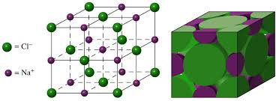
Figura 2.1 Estructura Cristalina del NaCl.

2.2.2 Fibras de carbono

Una fibra de carbono es una hebra larga y delgada de aproximadamente 0,005-0,010 mm de diámetro y estaa compuesta principalmente de átomos de carbono. Los átomos de carbono están unidos entre sí como cristales microscópicos que están más o menos alineados de forma paralelo al eje largo de la fibra, su estructura es muy parecida a la del grafito, se presenta de forma ordenada en un patrón hexagonal (ver Figura 2.2) (Cavette, 2012)

Nota 1: La numeración de las figuras y tablas va en orden sucesivo (ascendente) conforme aparecen en el capítulo. Si se encuentra en el capítulo 2, serán numeradas como:

Figura 2.1 Descripción de la figura
Figura 2.2 Descripción de la figura
Figura 2.3 Descripción de la figura

Tabla 2.1 Descripción de la Tabla
Tabla 2.2 Descripción de la Tabla
Tabla 2.3 Descripción de la Tabla

Mismo caso para los demás capítulos.

Ejemplos de numeración de figuras y su formato:

Figura 2.2 Efecto fotovoltaico

Figura 2.3 Transformación de radiación solar en electricidad

Ejemplos de numeración de Tablas y su formato:

Tabla 2.1 Tipos de Paneles Solares
Célula | Tipo de Silicio | Rendimiento  Laboratorio | Rendimiento Directo | Características | Fabricación
 | Monocristalino | 24 % | 15 – 18 % | Son típicos los azules homogéneos y la conexión de células individuales entre sí. | Se obtienen de silicio puro fundido y dopado con boro.
 | Policristalino | 19 – 20 % | 12 – 14 % | La superficie está estructurada en cristales y contiene distintos tonos azules. | Igual que el del monocristalino, pero con menos fases de cristalización

Tabla 2.2 Tipos y características de acumuladores
Tipo | Tensión por  vaso (V) | Tiempo de  recarga | Autodescarga por mes | Ciclos | Capacidad | Precio
Plomo­  ácido | 2 | 8­16  horas | < 5 % | Medio | 30 – 50  Wh/kg | Bajo
Ni CD (níquel­  cadmio) | 1,2 | 1 hora | 20 % | Elevado | 50 – 80  Wh/kg | Medio
Li ion  (ion litio) | 3,6 | 2­4  horas | 6 % | Medio ­  bajo | 110 – 160  Wh/kg | Alto

Nota 2: Pasos para agregar el Titulo de la figura para que, al finalizar tu reporte de estadías, cuando actualices la sección índice de figuras se vean reflejadas la descripción de la figura y el número de la página donde se encuentra en tu documento.

Paso 1. Una vez insertado tu figura, dar sobre la imagen clic derecho para desplegar el menú, elegir insertar Titulo para abrir la ventana llamada Titulo.

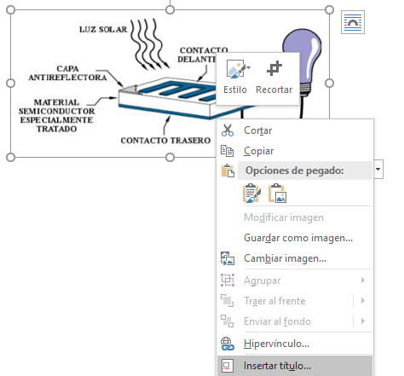

Paso 2a. Una vez abierta la ventana llamada Titulo, elegir en la casilla Rótulo la opción Figura.
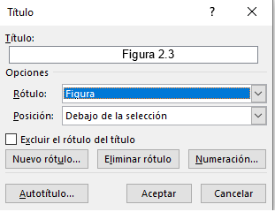

Paso 2b. Elegir en la casilla Posición la opción Debajo de la selección.

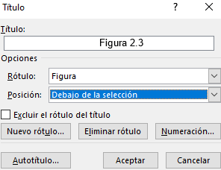

Paso 2c. Dar clic derecho en el botón Numeración y seleccionar la casilla Incluir número de capitulo, tal y como se muestra en la imagen siguiente:

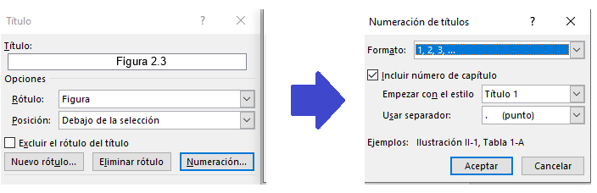
Dar clic en el botón Aceptar.

Paso 3. Ingrese la descripción de la figura en el título, observe la imagen siguiente:

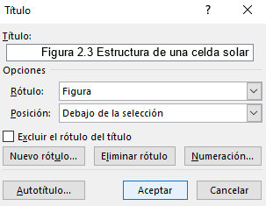

Para finalizar, dar clic en el botón Aceptar.

Resultado:
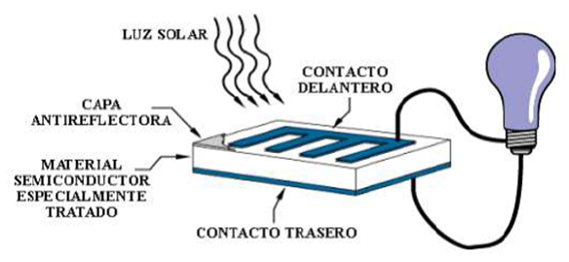
Figura 2.4 Estructura de una celda solar

Mismo procedimiento para las tablas, solo que en Rótulo elegir la opción Tabla y en Posición elegir Encima de la Sección.

DESARROLLO

Procesos de administración

La redacción debe ser en tiempo pasado y tercera persona.

Inicio

Describir los antecedentes generales de la asignación del proyecto.

Planeación

En la Tabla 3.1 se presenta el Diagrama de Gantt de las actividades a realizar en el proyecto.

Tabla 3.1 Diagrama de Gantt.
Nombre del proyecto: INFLUENCIA DEL NACL EN LA ESTRUCTURA DE FIBRAS DE CARBONO HECHAS CON ALCOHOL DE POLIVINILO
Periodo: del 14 de mayo de 2020 al 22 de agosto de 2020
Actividad | MES | MAYO |  | JUNIO |  |  |  | JULIO |  |  |  | AGOSTO
 | SEMANA | 1 | 2 | 1 | 2 | 3 | 4 | 1 | 2 | 3 | 4 | 1 | 2 | 3
Presentación e inicio de estadías
Revisión bibliográfica general
Planeación del proyecto
Introducción de la técnica de hilado centrifugado
Empleo de la técnica de hilado centrifugado en el hilador
Preparación de soluciones de PVA con distintas concentraciones de NaCl
Fabricación de fibras de carbono
Caracterización morfológica mediante SEM
Caracterización mediante difracción de rayos X
Discusión de resultados
Revisión bibliográfica específica
Redacción del reporte
Revisión final
Realizó: Patricia Orihuela Jiménez | Aprobó: Dra. María del Rocío Nava Lara. |  |  |  |  |  |  | Verificó: Dra. Estela Sarmiento Bustos

En la Tabla 3.2 se presenta la lista de materiales.

Tabla 3.2 Lista de Materiales.
Lista de Materiales
Producto 1 | Costo 1 | Unidades
Producto 1 | Costo 2 | Unidades

En la Tabla 3.3 se presenta la lista de reactivos.

Tabla 3.3 Lista de Reactivos.
Lista de Reactivos
Producto 1 | Costo 1 | Unidades
Producto 1 | Costo 2 | Unidades

En la Tabla 3.4 se presenta la lista de equipos

Tabla 3.4 Lista de Equipos.
Equipo 1 | Marca | Modelo
Equipo 2 | Marca | Modelo

Ejecución del Proyecto

La redacción de la ejecución del proyecto deberá hacerse basándose en el desarrollo que se haya implementado desde la asignación del proyecto y avalada por el asesor universitario. Describir de acuerdo al Diagrama de Gantt las actividades realizadas y la metodología utilizada.

Control

Describir las herramientas que se utilizaron para dar seguimiento al desarrollo de la estadía y/o proyecto (Reportes, minutas, gráficos, registros, presentaciones de avance).

Cierre

Definir como fue la entrega de proyecto y/o actividades.

RESULTADOS Y CONCLUSIONES

Comprobación de hipótesis

Determinar sí la hipótesis planteada en el capítulo 1 se comprobó con la investigación realizada y la aplicación del proyecto. Ejemplo: La adición de NaCl a PVA en solución acuosa en general incrementa la viscosidad, la formación de cristales de PVA y formación de grafeno entre las fibras. A fin de evitar la formación de cristales de PVA, la sal se añadió a la solución justo antes de iniciar la producción de fibras del precursor de carbón. El incremento en la viscosidad se espera que influya principalmente en el espesor de las fibras y la formación de películas del precursor entre ellas, que posteriormente se mediante la carbonización se tornan en puentes de grafeno u oxido de grafeno. Consecuentemente se vea reflejado en la conductividad eléctrica de las fibras hibridas.

El primer paso en la verificación de la hipótesis es la caracterización morfológica de las muestras. Ésta se realizó empleando microscopia electrónica de barrido de emisión de campo (FE-SEM), una de las herramientas principales en el estudio de los nano materiales por la alta resolución de sus imágenes que pueden ser del orden de nanómetros. Su uso en este proyecto permitió estudiar la morfología de las fibras de carbono.

Resultados

Redactar los resultados obtenidos. Presentar tablas, gráficas o imágenes las cuales deberán ser interpretadas y realizar la discusión.

4.2.1 Morfología y estructura de las fibras de carbono

La morfología de las fibras de carbón se analizó por SEM.
Aquí en la Figura. 4.1 se muestran imágenes de fibras de carbono producidas con diferente concentración de NaCl. La Figura 4.1 corresponde fibras de 259 nm de diámetro con la menor concentración de NaCl, Figura 4.2 corresponde a una concentración mayor de NaCl, donde el espesor de la fibra es de 355 nm, y así sucesivamente se muestran las fibras producidas con una mayor cantidad de NaCl en la solución del precursor de carbono

Figura 4.1 Fibra con menor contenido de NaCl.

Figura 4.2 Fibra con contenido de 0.085g de NaCl.

Conclusiones

Realizar una lista de conclusiones del trabajo

  - Recomendaciones

Realizar una lista de recomendaciones y trabajos a futuro.

REFERENCIAS

Referencia bibliográfica en el estilo APA. El formato del texto debe ser Arial, tamaño 12, color negro. Incluir mínimo 10 referencias (libros, artículos, capítulos de libro, artículos de divulgación, páginas de internet, etc.).

NOTA: El formato del texto debe ser Arial, tamaño 12, color negro. Esto debido a que si se actualizan las citas con WORD, es probable que el formato de texto cambie.

ANEXOS

ANEXO A. TITULO

ANEXO B. TITULO

